### 5.4.4. Der Kathetensatz

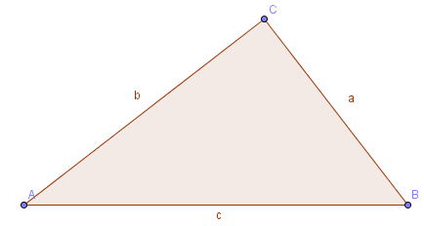 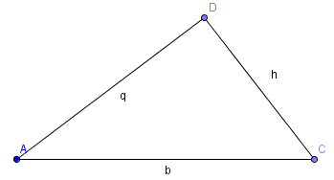 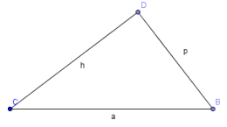

Für die Dreiecke aus 5.4.2. gelten auch folgende Streckenverhältnisse:

Dreiecke I und II: Dreiecke I und III:

 

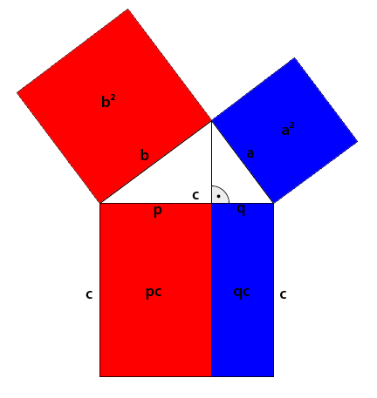

SATZ: KATHETENSATZ

In jedem rechtwinkligen Dreieck hat das Quadrat über einer Kathete en gleichen Flächeninhalt wie das Rechteck aus Hypotenuse und dem der Kathete zugehörigen Hypotenusen-abschnitt.

Beispiel:

ges: h, a, b, c

geg: p = 2,4 cm

q = 3,6 cm

Lösung:

 

 